# **WF-SIM900A数据手册**

——野火串口GSM/GPRS模块

**修订历史**

|  |  |  |
| --- | --- | --- |
| 日期 | 版本 | 更新内容 |
| 2014/8/4 | 1.0.0 | - |
| 2015/6/2 | 2.0.0 | 针对新版硬件本更新说明 |

# 文档说明

本手册旨在说明WF-SIM900A模块的参数、硬件资源，包含原理图、尺寸图等。关于构建模块开发环境及使用相关的说明请参考《WF-SIM900A用户手册-2.0.0》。

# 目录

WF-SIM900A数据手册 1

文档说明 2

目录 3

1. 产品概述 4

1.1 简介 4

1.1.1 产品特性 5

2. 模块资源描述 6

3. 引脚说明 8

4. 默认跳线帽说明 10

5. 模块原理图 **错误!未定义书签。**

6. 模块尺寸图 12

7. 产品更新及售后支持 13

## 产品概述

### 简介

WF-SIM900A是野火设计的高品质串口GSM/GPRS模块，它采用SIMCOM公司的SIM900A模块方案。WF-SIM900A可通过串口传输标准的AT命令对模块进行控制，可为您的产品提供简单方便的GSM语音、短信及GPRS的数据通讯功能，其外观见图 1‑1。

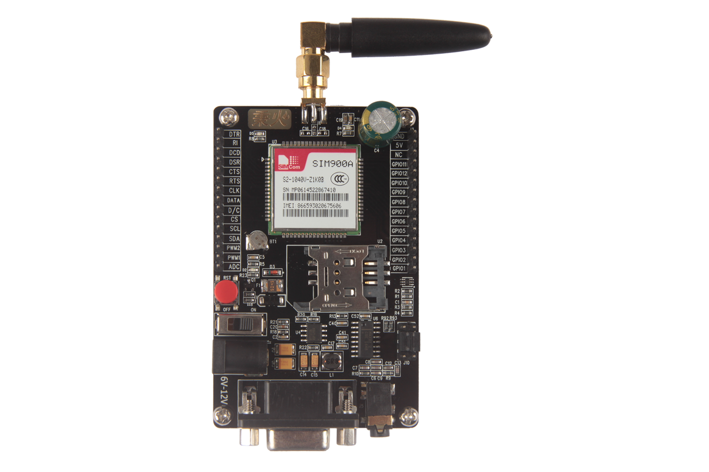

图 1‑1 WF-SIM900A模块

#### 产品特性

WF-SIM900A模块产品特性见表 1‑1。

表 1‑1 WF-SIM900A模块产品特性

|  |  |
| --- | --- |
| 特性 | 说明 |
| 基本功能 | * 语音电话 * 短信 * GPRS上网 |
| 通讯网络 | 支持移动、联通的2G网络 |
| 串口 | * 预留有TTL电平标准的串口，支持与使用3.3/5V电平标准的系统通讯 * 使用MAX3232转换芯片，支持RS-232标准串口通讯 * 支持传输速率：1200bps～115200bps，默认为115200bps * 支持标准的全功能串口 * 支持RTS/CTS硬件流控 |
| 语音接口 | * 支持3.5MM四段式带麦耳机接口(iPhone版) |
| 电源 | * 使用电源DC 6-12V供电 * 具有安全高效的充电管理系统 |
| SIM卡 | 支持大SIM卡：1.8V，3V |
| 工作频段 | * EGSM 900MHz * DCS 1800MHz |
| 发射功率 | * Class4(2W)@EGSM 900MHz * Class1(1W)@DCS 1800MHz |
| 工作温度 | * 正常工作温度：-30℃～+80℃ * 受限工作温度：-40℃～-30℃及+80℃～-85℃ * 存储温度：-45℃～+90℃ |
| GPRS连接特性 | * GPRS multi-slot class10 * GPRS multi-slot class8 * GPRS mobile station class B |
| GPRS数据特性 | * GPRS数据下行传输：最大85.6kbps * GPRS数据上行传输：最大42.8kbps * 编码格式：CS-1,CS-2，CS-3,CS-4 * 支持通常用于PPP连接的PAP（密码验证）协议 * 内嵌TCP/IP协议 * 支持分组广播控制信道（PBCCH） * CSD传输速率：2.4，4.8，9.6，14.4kbps * 支持非结构化补充数据业务(USSD) |
| 软件升级 | 通过串口调试口升级软件 |
| 功耗 | * 待机平均功耗：15mA@5V * 语音通话平均功耗：100mA@5V |

## 模块资源描述

WF-SIM900A模块性能稳定、器件接口布局美观、方便使用，其资源描述见图 2‑1。

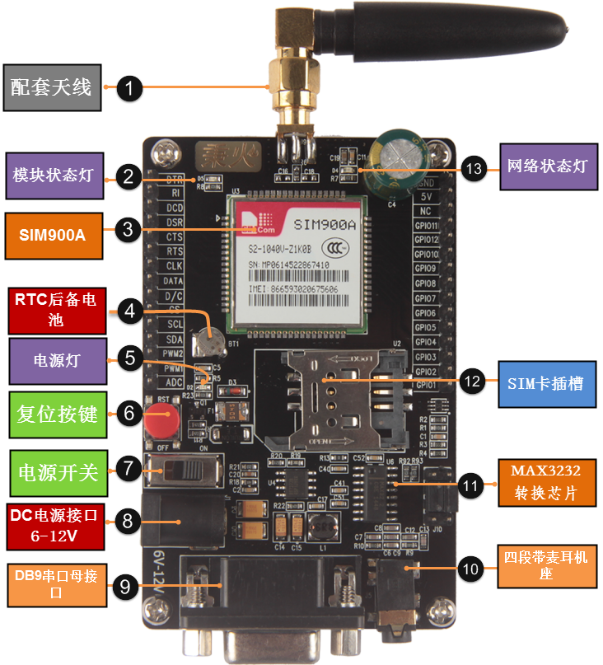

图 2‑1 WF-SIM900A模块资源描述图

表 2‑1 模块资源描述表

|  |  |  |
| --- | --- | --- |
| 编号 | 名称 | 说明 |
| 1 | 配套天线 | WF-SIM900A模块配套小辣椒天线，在使用模块时需要把它接入到模块中的SMA天线座中，这样才能正常地收到GSM信号。 |
| 2 | 模块状态灯 | 模块在工作状态下常亮 |
| 3 | SIM900A | SIM900A是本模块的核心，它是SIMCOM公司专门为中国大陆市场设计的SIM900A GPS/GPRS模块方案，其工作频段为EGSM 900MHz和DCS1800MHz，除支持基本的语音、短信通讯外，还内嵌了TCP/IP协议，方便传输网络数据。该模块还具有主控功能，可以扩展键盘及SPI显示器。 |
| 4 | RTC后备电池 | 本后备电池型号为XH414H-IV01E，最大供电电压3.3V，静电容量0.07F。在主电源断开的情况下，WF-SIM900A模块通过本RTC后备电池为模块的RTC供电 。 |
| 5 | 电源灯 | 模块供电后电源灯常亮 |
| 6 | 复位按键 | 复位按键一般用于模块的紧急复位，如模块无法响应AT命令或者无法正常关机。按下复位键，释放后即可使模块复位。 |
| 7 | 电源开关 | 本开关控制的是整个模块的供电系统，可控制USB及锂电池电流的通断。 |
| 8 | Micro USB接口 | WF-SIM900A模块使用的是标准的Micro USB接口，使用标准的Micro USB线（当前市面上大部分安卓手机使用的就是Micro USB线），即可以给本模块供电、与电脑进行USB转串口通讯。 |
| 9 | DB9串口母接口 | 标准DB9串口母接口 |
| 10 | 四段带麦耳机座 | 四段带麦耳机插座端口可接入直径为3.5mm的四段式带麦耳机。四段式的带麦耳机分为诺基亚及iPhone标准，这两种耳机不兼容。而目前大多数的耳机采用iPhone的标准(大部分安卓手机的带麦耳机采用iPhone版标准)，WF-SIM900A模块支持iPhone版耳机。 |
| 11 | MAX3232转换芯片 | 该芯片把SIP900A模块的TTL电平转换成RS-232电平，连接到DB9接口 |
| 12 | SIM卡插槽 | WF-SIM900A模块使用的卡座是传统的大SIM卡卡座，使用时请注意。 |
| 13 | 网络状态灯 | SIM900A的网络状态灯用于指示当前的网络状态：   * 熄灭： 关机 * 64ms亮/800ms熄灭： 没注册到网络 * 64ms亮/3000ms熄灭： 注册到网络 * 64ms亮/300ms熄灭： GPRS通讯 |

## 引脚说明

WF-SIM900A模块已把SIM900A的可扩展引脚均以排针的形式，在模块的两侧引出，方便用户使用户进行二次开发，模块排针对应的引脚可从丝印看出，见图 3‑1及表 3‑1。

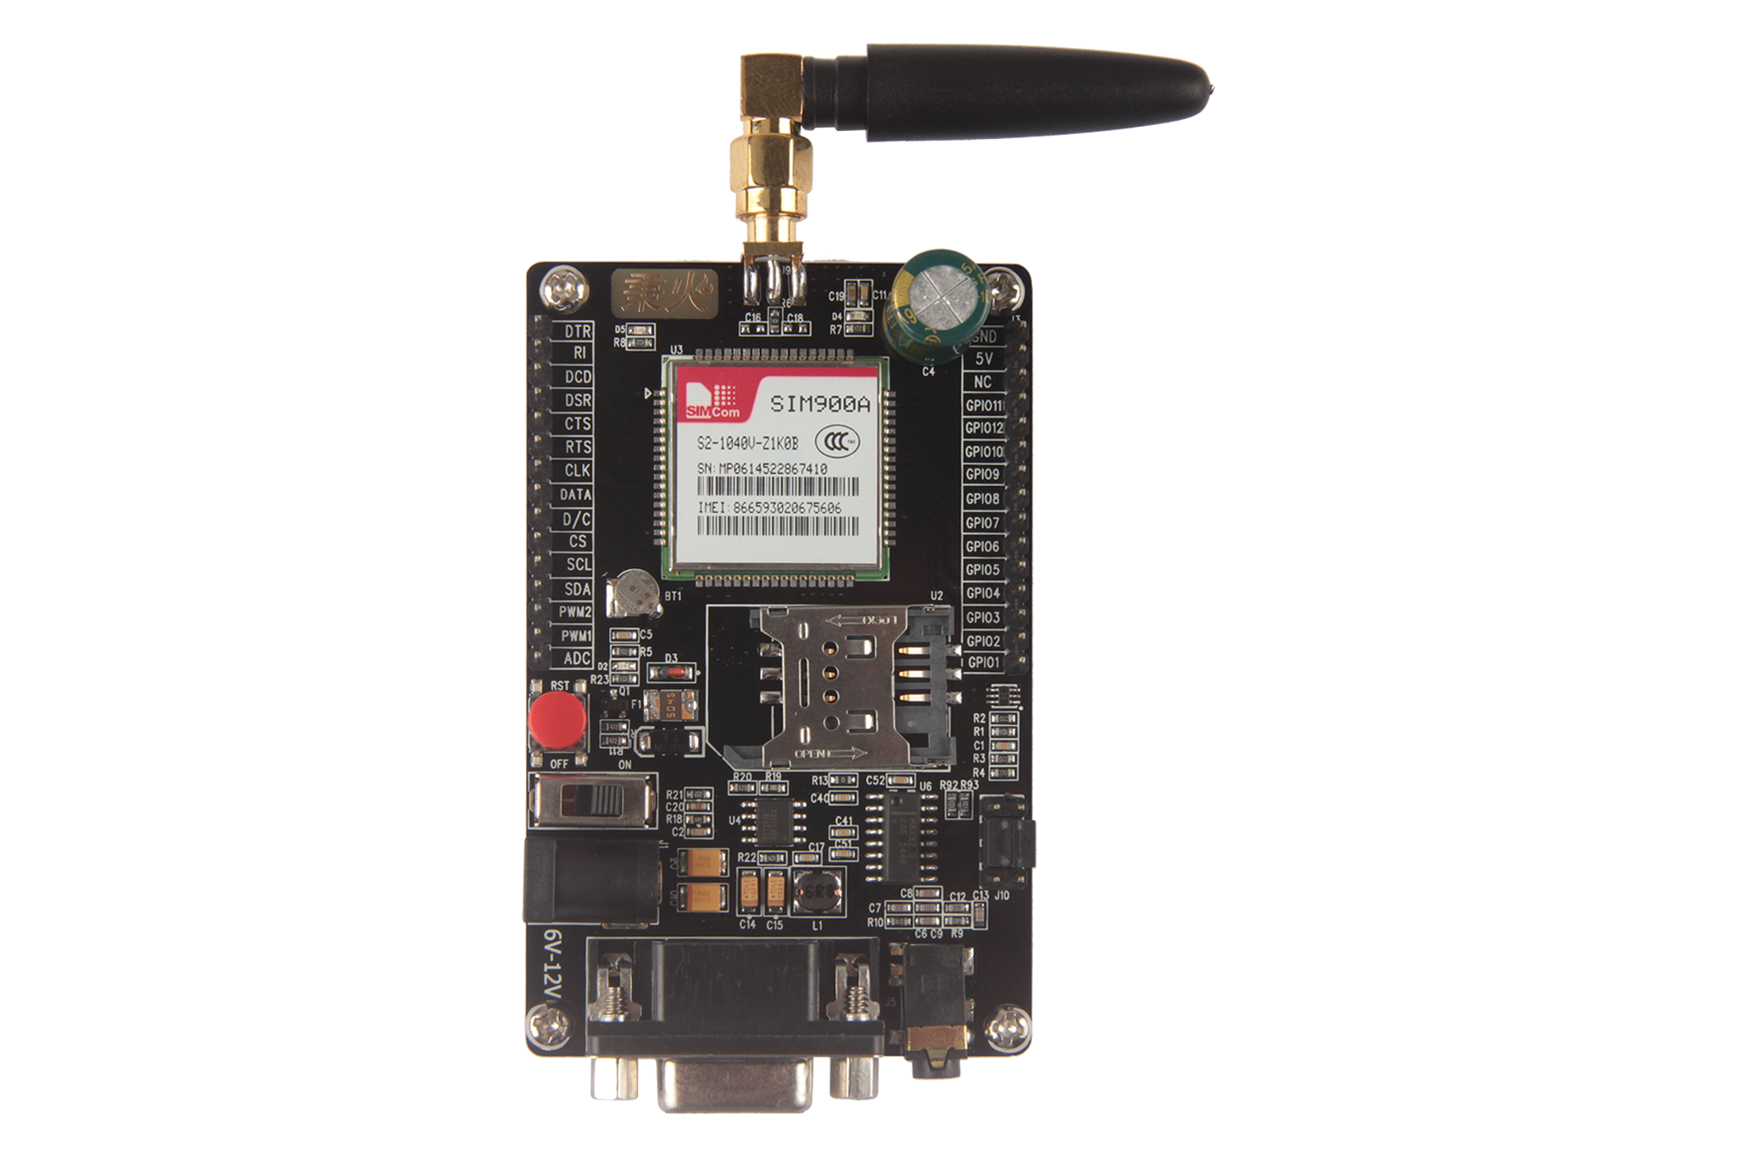

图 3‑1WF-SIM900A模块排针说明图(模块背面也有丝印)

表 3‑1 WF-SIM900A模块排针说明

|  |  |  |
| --- | --- | --- |
| 编号 | 名称 | 说明 |
| 1 | SIM_DIR | SIM900A串口数据终端准备完毕指示信号线 |
| 2 | SIM_RI | SIM900A串口响铃指示信号线 |
| 3 | SIM_DCD | SIM900A串口载波检测信号线 |
| 4 | SIM_DSR | SIM900A串口通讯设备准备完毕指示信号线 |
| 5 | SIM_CTS | SIM900A串口允许发送指示信号线 |
| 6 | SIM_RTS | SIM900A串口请求发送指示信号线 |
| 7 | SIM_DISP_CLK | SIM900A显示接口的时钟信号 |
| 8 | SIM_DISP_DATA | SIM900A显示接口的数据信号 |
| 9 | SIM_DISP_D/C | SIM900A显示接口的数据命令选择信号 |
| 10 | SIM_DISP_CS | SIM900A显示接口的使能信号 |
| 11 | SIM_SCL | SIM900A IIC接口的时钟信号 |
| 12 | SIM_SDA | SIM900A IIC接口的数据信号 |
| 13 | SIM_PWM2 | SIM900A PWM输出信号2 |
| 14 | SIM_PWM1 | SIM900A PWM输出信号1 |
| 15 | SIM_ADC | SIM900A模块的通用模拟数字转换器，电压输入范围0~2.8V |
|  |  |  |
| 16 | GND | 地线 |
| 17 | 5V | 电源5V输入 |
| 18 | NC | 空引脚 |
| 19 | SIM_GPIO11 | SIM900A普通IO口GPIO11 |
| 20 | SIM_GPIO12 | SIM900A普通IO口GPIO12 |
| 21 | SIM_GPIO10 | SIM900A普通IO口GPIO10 |
| 22 | SIM_GPIO9/KBC1 | SIM900A的键盘阵列行1 |
| 23 | SIM_GPIO8/KBC2 | SIM900A的键盘阵列行2 |
| 24 | SIM_GPIO7/KBC3 | SIM900A的键盘阵列行3 |
| 25 | SIM_GPIO6/KBC4 | SIM900A的键盘阵列行4 |
| 26 | SIM_GPIO5/KBR0 | SIM900A的键盘阵列列0 |
| 27 | SIM_GPIO4/KBR1 | SIM900A的键盘阵列列1 |
| 28 | SIM_GPIO3/KBR2 | SIM900A的键盘阵列列2 |
| 29 | SIM_GPIO2/KBR3 | SIM900A的键盘阵列列3 |
| 30 | SIM_GPIO1/KBR4 | SIM900A的键盘阵列列4 |

## 默认跳线帽说明

为了方便测试使用，WF-SIM900A模块出厂配置时默认使用跳线帽来连接模块的部分引脚，默认跳线帽引脚说明见**错误!未找到引用源。**，表 4‑1。

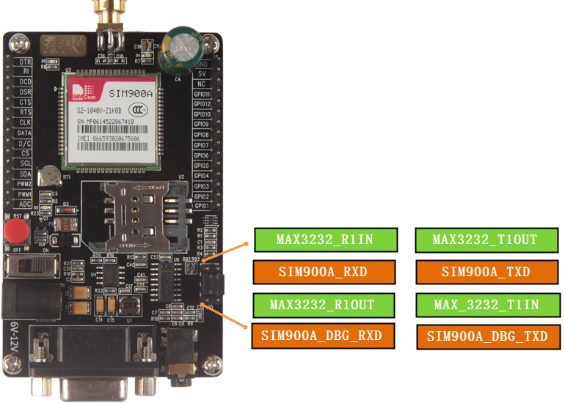

图 4‑1 默认跳线帽连接图(模块背面也有丝印)

表 4‑1 跳线排针引脚说明

|  |  |
| --- | --- |
| 引脚 | 功能 |
| MAX3232_R1IN | MAX3232的R1IN，直接连接到DB9接口，是RS232电平标准的串口输入信号 |
| **SIM900A_RXD** | **SIM900A的RXD，直接连接到SIM900A模块的引脚，是TTL电平标准的串口输入信号** |
| **MAX3232_R1OUT** | **MAX3232的R1OUT，是TTL电平标准的串口输入信号** |
| SIM900A_DBG_RXD | SIM900A的调试RXD接口，一般不用 |
|  |  |
| MAX3232_T1OUT | MAX3232的T1OUT，直接连接到DB9接口，是RS232电平标准的串口l输出信号 |
| **SIM900A_TXD** | **SIM900A的TXD，直接连接到SIM900A模块的引脚，是TTL电平标准的串口输入信号** |
| **MAX_3232_T1IN** | **MAX3232的T1IN，是TTL电平标准的串口输出信号** |
| SIM900A_DBG_TXD | SIM900A的调试TXD接口，一般不用 |

出厂默认用跳线帽把SIM900A_RXD和MAX3232_R1OUT连接在一起，SIM900A_TXD和MAX_3232_T1IN连接在一起，实现DB9串口以RS232电平标准控制SIM900A模块。本模块的两种串口电平通讯标准的连接方式见表 4‑2。

表 4‑2两种电平通讯标准的连接方式

|  |  |
| --- | --- |
| 连接方式 | 功能 |
| * SIM900A_RXD ------MAX3232_R1OUT * SIM900A_TXD ------MAX3232_T1IN | 出厂默认配置。使用模块的DB9串口控制模块。RS232电平标准 |
| * SIM900A_RXD -----其它TTL电平设备的TXD * SIM900A_TXD -----其它TTL电平设备的RXD * 模块的GND -----其它设备的GND | 使用其它模块与SIM900A模块通讯，TTL电平标准 |

## 模块原理图

模块的原理图请参考文档《GSM-V2-原理图》。

## 模块尺寸图

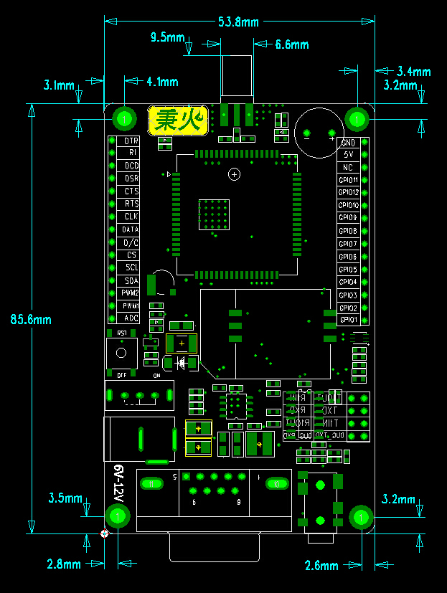

图 6‑1 WF-SIM900A模块尺寸图

## 产品更新及售后支持

野火的产品资料更新会第一时间发布到论坛：<http://www.chuxue123.com>

购买野火产品请到野火官方淘宝店铺：<http://firestm32.taobao.com>

在学习或使用野火产品时遇到问题可在论坛发帖子与我们交流。